Championnat Territorial Cross-Country
NORD PAS DE CALAIS
19 novembre 2025
Complexe sportif de la patte d’Oie- Rue du Cimetière/Collège Germinal 59590 Raisme.

Organisation
L’organisation de la réunion est sous l’égide conjointe de l’UGSEL territoriale, du comité 59C. et de la Commission Sportive Territoriale d’Athlétisme.

Directeur de réunion | Olivier ROCK (responsable de la CTT)
Concepteurs du parcours | Le comité 59C – Grégory ROBERT
Secrétariat | Bertrand Tranchant (Directeur Territorial)
Juges de parcours et  arrivée | IMPERATIF  Les établissements doivent fournir un juge adulte pour une ou deux équipes engagées, deux juges adultes pour trois ou quatre équipes engagées, 3 juges adultes pour cinq équipes engagées et plus.  Les dossards ne seront donnés que sur inscription du jury.  Tout jury n’étant pas présent à son poste jusqu’à la fin du championnat verra automatiquement son (ses) équipe(s) déclassée (s).

Accueil au Secrétariat

- Chaque responsable d’établissement vient prendre connaissance du ou des postes de son ou ses juges.
- Les dossards ne seront remis qu'au responsable de l'établissement qui fournira le ou les noms des juges.
- Tous les élèves devront être licenciés et ne seront admis à concourir qu’à cette condition.

Toute demande de qualification exceptionnelle doit se faire au plus tard le 14/11/2025 à 12h.00 et accompagnée des justificatifs (à l’aide du doc. Téléchargeable sur le site). Elle est à transmettre par mail à la CTT (O.ROCK) pour décision.

Doc à télécharger :
https://ugsel59lille.com/wp-content/uploads/qualification-exceptionnelle.doc

INFORMATIONS IMPORTANTES
La ville RAISMES et l’UGSEL 59C sont heureux de vous accueillir sur ces parcours de cross-country tracés à travers le complexe sportif de la Patte d’Oie.

1) ATTENTION : L’accès au Complexe ayant été modifié en sens UNIQUE !
La dépose bus s’effectue devant le Collège Germinal (dépose minute), afin que les Bus puissent faire ½ Tour facilement, pour ensuite aller Stationner au niveau de la Grand Place de Raismes.

En vous remerciant d’y être vigilant !

2) Merci d’indiquer à vos élèves de se comporter en citoyens responsables pour l’environnement ! Laissez le site dans le même état où vous l’avez trouvé, verdoyant et surtout PROPRE !! (Veillez à ce que les déchets soient mis dans les poubelles !)

3) Une Mise à disposition de Vestiaires, comportant des Toilettes , pourra être mis à disposition, à la SEULE condition que ceux-ci soient sous la surveillance de Responsables ADULTES !

Ceci, afin de vérifier certains points :

- Que les Vestiaires ne soient qu’un lieu de passage et non de squat pour être au chaud…!

- Que l’accès aux dits Vestiaires et Toilettes, ne seront autorisés qu’à condition d’avoir enlevé les Pointes d’Athlétisme ou Chaussures Utilisées pour la Course (ou encore les chaussures pleine de Boue si la Météo n’est pas favorable…).

- Que les élèves ne nettoient pas leur Chaussures ou affaires dans les Douches ou Lavabos présents dans les Vestiaires.

- Que les Toilettes ne soient pas bouchées…

IMPORTANT

La première course ayant lieu à 13h00, la mise en place du Jury se fera à compter de 12h45.
Les Juges sont priés de rester à leur poste et d’assurer leur fonction jusqu’à la fin de la compétition. A l’issue de la dernière course, il est demandé d’ôter tout éléments non naturels du parcours (rubalise, panneau de lettre indicateur, piquets) et de les ramener au secrétariat.
Tout poste quitté avant son terme verra la disqualification de l’équipe du juge concerné.
Tout incident devra être signalé au Juge-Arbitre responsable de la zone de course où a eu lieu l’incident.

Compositions des équipes

Les équipes ne sont pas nominatives (classement sur les 4 premiers coureurs d’un établissement, en cas d’équipe 2, le classement se fera à partir du 6ème élève de l’établissement)
TOUTE EQUIPE ENGAGEE DEVRA COURIR AVEC UN MAILLOT DE COULEURS IDENTIQUE SOUS PEINE DE DISQUALIFICATION.

Plan du parcours

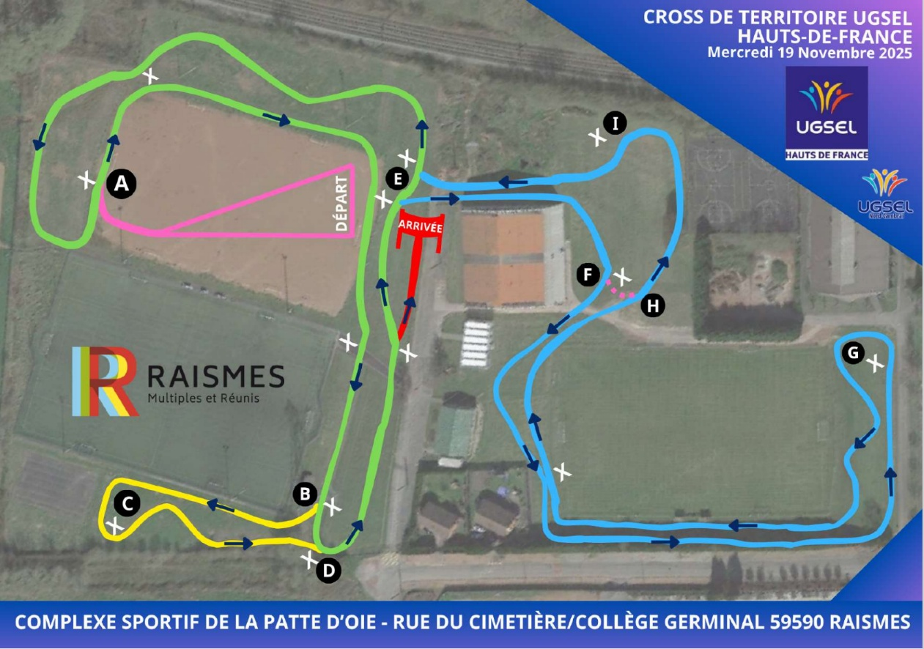
SE PRESENTER 10 MINUTES AVANT LE DEPART DE SA COURSE POUR LE COMPOSTAGE DU DOSSARD PAR LES STARTERS.

Horaires et distances des courses
Départ - A : 110m La VERTE : ABDEA : 770m La JAUNE : BCD : 200m La BLEU : EFGHIE : 950m (EFHIE) : 320m D – Arrivée : 150m

N° Course | HORAIRE | CATEGORIES | PARCOURS | DISTANCE
1 | 13h00 | BF1 | Départ + ABDE + EFHIE + + EAB + BCD + Arrivée | 1850 m
2 | 13h15 | MG 1 | Départ + ABDE + EAB + BCD + DE + EFGHIE + EAB + BCD + Arrivée | 3420 m
3 | 13h40 | MF1 | Départ + ABDE + EFGHIE + EAB + BCD + Arrivée | 2470 m
4 | 14h00 | CADETTES et JUNIORES | Départ + ABDE + EAB + BCD + DE + EFGHIE + EAB + BCD + Arrivée | 3420 m
5 | 14h20 | BG1 | Départ + ABDE + EFGHIE + EAB + BCD + Arrivée | 2470 m
6 | 14h40 | MG2 | Départ + ABDE + EAB + BCD + DE + EFGHIE + EAB + BCD + Arrivée | 3420 m
7 | 15h00 | BF2 | Départ + ABDE + EFHIE + EAB + BCD + Arrivée | 1850 m
8 | 15h15 | CADETS ET JUNIORS | Départ + ABDE + EFGHIE + EAB + BCD + DE + EFGHIE + EAB + BCD + Arrivée | 4370 m
9 | 15h40 | BG2 | Départ + ABDE + EFGHIE + EAB + BCD + Arrivée | 2470 m
10 | 16h00 | MF2 | Départ + ABDE + EFGHIE + EAB + BCD + Arrivée | 2470 m
11 | 16h20 | RELAIS Lycée | Départ + ABDE + EFHIE + EABD + 3 x ( DE + EFHIE + EAB + BCD ) + Arrivée | 5470 m

*LES HORAIRES SONT DONNES A TITRE INDICATIF ET PEUVENT ETRE MODIFIES SUR DECISION DES RESPONSABLES DE COURSE.

Récompenses
Elles sont remises aux 3 premiers coureurs (Médailles) pour le championnat individuel au terme de chaque course, à l’équipe championne territoriale (coupe) ainsi qu’aux athlètes des 3 premières équipes (médailles).

Qualifications pour le championnat national
Le championnat national se déroulera à La Chapelle/Erdre (Maine-et-Loire)
Le Mardi 09 décembre 2025
Tableau des qualifiés pour le national 2025 (quotas compris) pour le NPC
CAT | QUALIF IND | QUALIF EQ |  | CAT | QUALIF IND |  | QUALIF EQ
BF 1 | 3 | 2 |  | BG 1 | 3 |  | 2
BF 2 | 3 | 3 |  | BG 2 | 3 |  | 4
MF 1 | 7 | 3 |  | MG 1 | 7 |  | 4
MF 2 | 7 | 3 |  | MG 2 | 7 |  | 2
Lycée F F | 7 | 3 |  | Lycée G | 7 |  | 4
 |  |  |  | RELAIX MIXTE LYCEE |  | 3

Règlements généraux et spécifiques cross
Ils sont consultables sur le site national :
https://www.ugsel.org/sites/default/files/disciplines/pdf/25-26%20REGLEMENT%20SPECIFIQUE%20CROSS%20v190925_0.pdf

